ELECTRONICA BASICA

PRACTICA Nº2

DIODOS, CIRCUITOS RECTIFICADORES CON DIODOS

INDICE | - Objetivos  - Textos de Referencia  - Transformador  - Rectificador de Media Onda  - Rectificador de Onda Completa  - Filtro a Capacitor  - Fuente Partida (opcional)  - Listado de Componentes  - Listado de Instrumental

PRACTICA Nº2

DIODOS. CIRCUITOS RECTIFICADORES CON DIODOS

1. Objetivos.
1.1. Verificar el funcionamiento de un Transformador con punto medio.
1.2. Verificar el funcionamiento de un Rectificador de Media Onda.
1.3. Verificar el funcionamiento de un Rectificador de Onda Completa.
1.4. Verificar el funcionamiento de una Fuente de Alimentación.

2. Textos de Referencia
2.1. Rectificadores de Media Onda, Pto. 2-2, Dispositivos Electrónicos, T. Floyd, 3º ed.
2.2. Rectificadores de Onda Completa, Pto. 2-3, Dispositivos Electrónicos, T. Floyd, 3º ed.
2.3. Filtros para Rectificadores, Pto. 2-4, Dispositivos Electrónicos, T. Floyd, 3º ed.

3. Transfomador.
3.1. Fórmulas útiles:
Relación de Transformación del Transformador.
- $$\frac{N1}{N2}=\frac{V1}{V2}$$
donde:
- N1: Número de espiras del primario
- N2: Número de espiras del arrollamiento secundario considerado
- V1: Tensión eficaz del primario
- V2: Tensión eficaz del secundario
3.2. Procedimiento.
3.2.1. Alimentar el primario del Trafo entregado para la práctica con la tensión de linea.
3.2.2. Con el tester, en el modo para medir tensión alterna y seleccionando la escala adecuada; medirla tensión eficaz en el primario y en ambas mitades del secundario según el esquema de la Fig.1. Registrarlos en la Tabla 1.
Cuidado: Tener precaución en la selección de la escala voltimétrica para medir los 220Vac de línea y en la manipulación de las puntas del tester cuando se mida la misma.

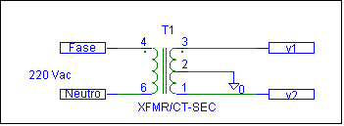
Fig. 1

V ef. Primario | V ef. 1º Secundario | V ef. 2º Secundario
Tabla 1

3.2.3. Con los valores medidos en el punto anterior y utilizando la formula (1) estimar la relación de transformación del trafo.

N = ......................

3.2.4. Con el osciloscopio medir valor pico de la tensión en ambas mitades del secundario. Registrarlos en la Tabla 2.
Cuidado: Tener la precaución de no tocar con la punta o el clip de tierra del osciloscopio la alimentación de línea (220Vca) del transformador. Recordar el punto de Tierras, del Apendice de la Práctica 1.

V pico 1º Secundario | V pico 2º Secundario
Tabla 2

4. Rectificador de Media Onda.
4.1. Fórmulas útiles:

Tensión Promedio de Salida en Media Onda.
(2) $V\text{PROM}=\frac{VP}{π}$
donde:
- V_{P}: Tensión de pico medida

Corriente Promedio de Salida en Media Onda.
(3) $I\text{PROM}=\frac{V\text{PROM}}{R1}$
donde:
- R₁: Resistencia de Carga

4.2. Procedimiento.
4.2.1. Armar el circuito de la Fig. 2.
4.2.2. Medir con el osciloscopio, la tensión de pico en la mitad del secundario utilizado, y el valor máximo de la caída de tensión sobre la resistencia de carga. Registrarlos en la Tabla 3.

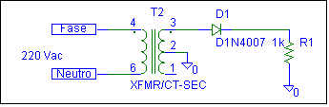
Fig. 2

V pico Secundario | V max. en la carga
Tabla 3

4.2.3. En el caso que ambos valores leídos no sean iguales; explicar en forma breve por que.

4.2.4. Graficar las formas de onda vistas en el punto 4.2.2., indicando amplitud de pico y período medidos con el osciloscopio.

v₃

t

V_{R1}

t

4.2.5. A partir del valor pico medido, sobre la resistencia de carga, en el punto 4.2.2. y utilizando las expresiones (2) y (3); calcular la corriente y tensión promedio por la carga .

V_{PROM} = ......................[..........]

I_{PROM} = .......................[..........]

4.2.6. Con el Tester medir los valores de la corriente y tensión promedio por la carga.

V_{PROM} = ......................[...........]

I_{PROM} = .......................[...........]

5. Rectificador de Onda Completa.
5.1. Formulas útiles:
Tensión Promedio de Salida en Onda Completa.
(4) $V\text{PROM}=\frac{2VP}{π}$
donde:
- V_{P}: Tensión de pico medida

Corriente Promedio de Salida en Media Onda.
(5) $I\text{PROM}=\frac{V\text{PROM}}{R1}$
donde:
- R₁: Resistencia de Carga

5.2. Procedimiento
5.2.1. Armar el circuito de la Fig.3.
5.2.2. Medir con el osciloscopio, la tensión sobre uno de los secundarios y la caída de tensión sobre la resistencia de carga. Graficar las formas de onda vistas, indicando amplitud de pico y período medidos con el osciloscopio.

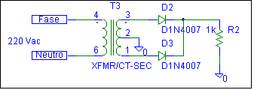
Fig. 3

v₃

t

V_{R2}

t

5.2.3. A partir del valor pico, sobre la resistencia de carga (V_{p(ent)}), medido en el punto 5.2.2. y utilizando las expreciones (4) y (5); calcular la corriente y tensión promedio por la carga .

V_{PROM} = ......................[...........]

I_{PROM} = .......................[...........]

5.2.4. Con el Tester medir los valores de la corriente y tensión promedio por la carga.

V_{PROM} = ......................[...........]

I_{PROM} = .......................[...........]

6. Filtro a Capacitor.
6.1. Formulas útiles:

Tensión de rizado eficaz.
(6) $Vr=\frac{0\text{.}\text{0028}}{RL⋅C}⋅Vp(\text{ent})$

Tensión continua en la carga.
(7) $V\text{cd}=\left(1−\frac{0\text{.}\text{005}}{RL⋅C}\right)⋅Vp(\text{ent})$

Factor de rizo.
(8) $r=\frac{Vr}{V\text{cd}}$

6.2. Procedimiento.
6.2.1. Sobre los valores del circuito de la Fig.3 y el valor pico de entrada (V_{p(ent)}) medido en el punto 5.2.2. y utilizando las expresiones (6), (7) y (8) calcular la tensión de rizado eficaz , tensión continua y factor de rizo para un capacitor electrolítico de filtro de 100μF/25V y otro de 470μF/25V. Registrarlos en la Tabla 4.

 | C = 100μF/25V | C = 470μF/25V
V_{cd}
V_{r}
r
Tabla 4

6.2.2. Medir con el tester el valor de tensión continua sobre la carga, cuando se utiliza el capacitor de filtro de 470μF/25V.

V_{cd}=.....................[.............]

6.2.3. Medir con el osciloscopio el valor de rizo pico a pico (V_{r} (pico a pico) para el capacitor de filtro de 470μF/25V. Graficar la forma de onda vista, indicando amplitud pico a pico y período medidos con el osciloscopio.

 Nota: Para realizar una buena medición del rizado utilice el acoplamiento AC del osciloscopio.

Vr

t

6.2.4. Utilizando el capacitor de filtro de 470μF/25V conectar en serie con la resistencia de carga un potenciometro de 10KΩ de la caja de experimentación y verificar lo que sucede con el rizado (o ripple ), cuando se varia la resistencia de carga variando el valor del potenciómetro. Sacar concluciones al respecto.
- Fuente Partida (Opcional)
7.1. Procedimiento
7.1.1. Armar el circuito de la Fig. 4 y medir con el Tester las tensiones sobre las cargas respecto del punto de tierra y entre si.
Cuidado: Observar la correcta conexión de la polaridad de los capacitores electrolíticos cuando se arme el circuito.

V_{R3} = .....................[...........]

V_{R4} = ......................[...........]

V_{R3-R4} = ......................[.............]

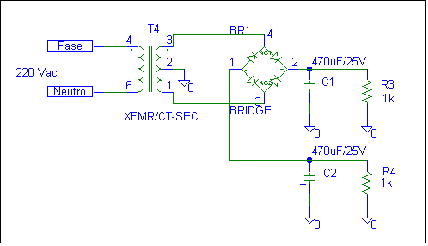
Fig. 4

8. Listado de Componentes:
- 2 Resistencias de 1K – 1/4W (R1, R2, R3, R4)
- 4 Diodos 1N4007 (D1, D2, D3, BRIDGE)
- 1 Capacitor Electrolítico de 100uF/25V (Capacitor de Filtro)
- 2 Capacitores Electrolíticos de 470uF/25V (Capacitores de Filtro)

9. Listado de Instrumental:
- Kit de experimentación EXPUN
- Osciloscopio
- Tester Digital
- Transformador con punto medio

